**Лекция 9. Адсорбция из растворов на твёрдых поверхностях**

9.1 Адсорбция на твёрдых поверхностях, физическая и химическая адсорбция, их особенности

9.2 Теория молекулярной адсорбции, уравнение Ленгмюра, анализ, применение

9.3 Уравнение Фрейндлиха, графическое определение констант адсорбции

**9.1 Адсорбция на твердых поверхностях**, **физическая и химическая адсорбция, их особенности**

Адсорбция на твердой поверхности во многом аналогична адсорбции на поверхности жидкости. Однако есть и своя специфика.При адсорбции на поверхности жидкости адсорбированное вещество обычно извлекается из самой жидкой фазы. Адсорбция компонента на твердой поверхности чаще происходит из внешней среды – жидкой или газообразной. При этом ПАВ понижает поверхностное натяжение твердого тела.

Согласно современным представлениям на твердой поверхности адсорбента находятся активные центры (различные микровыступы, впадины, трещины, ребра, углы кристаллов, др. дефекты). О наличии активных центров свидетельствуют факты уменьшения теплоты адсорбции, отравления катализаторов, другие факты.

Адсорбция газа на твердой поверхности является простейшим случаем адсорбционного процесса, так как система состоит всего из двух компонентов. Опыт показывает, что при прочих равных условиях для твердого адсорбента и адсорбируемого газа количество адсорбируемого вещества будет возрастать по мере увеличения адсорбирующей поверхности. Следовательно, чтобы достигнуть большего адсорбционного эффекта, необходимо иметь как можно большую поверхность поглотителя. Способность адсорбента к поглощению газов определяется не только его пористостью, но физическим состоянием; например, адсорбенты в аморфной форме лучше адсорбируют газы, чем в кристаллической.

Как показали исследования, время пребывания молекул газа на поверхности твердого адсорбента очень мало: они удерживаются на адсорбенте всего сотые и тысячные доли секунды и, десорбируясь, замещаются на новые частицы. В конечном итоге устанавливается динамическое равновесие между свободными и десорбированными молекулами. Скорость достижения сорбционного равновесия для разных газов неодинакова: при адсорбции *СО2* на угле равновесие наступает через 20 сек, при адсорбции *О2* – через 2,5 часа, при адсорбции *N2* – через 20 часов и т. д. Скорость адсорбции имеет важное значение для практического использования различных адсорбентов.

Для объяснения явлений адсорбции существуют различные теории. Различают физическую и химическую адсорбцию веществ на твердой поверхности:

1) Физическая адсорбция обусловлена межмолекулярными силами Ван-дер-Ваальса между молекулами адсорбента и адсорбтива, причем природа адсорбционных сил чисто физическая. Она обратима (процессы адсорбции и десорбции), малоспецифична. Например, адсорбция на угле из газообразной фазы – *Br2*, *Cl2*, *NH3*, *CO2*и др. Физическая адсорбция – экзотермический процесс, для нее характерны низкие теплоты адсорбции, *ΔНа*. Адсорбция велика при любой температуре, так как она мало зависит от температуры и определяется в основном скоростью диффузии молекул адсорбтива к поверхности твердого адсорбента.

2) Химическая адсорбция (хемосорбция), при которой адсорбционные силы имеют химическую (валентную) природу. Для хемосорбции теплота адсорбции значительно выше, величина ΔНа имеет порядок теплот химических реакций (*ΔНа ≈* − 200 ккал/моль). При хемосорбции адсорбтив прочно связан с адсорбентом. Предполагают, что она сопровождается образованием новых поверхностных химических соединений, причем хемосорбция необратима. При повышении температуры скорость хемосорбции резко возрастает, как в случае обычной химической реакции.

Экспериментально установлено, что на одном и том же адсорбенте при равных условиях лучше адсорбируются газы, которые легче сжижаются, т. е. температура кипения которых выше. Установлено, что на активированном угле из смеси «воздух +хлор Cl2*»*преимущественно адсорбируется последний. На различии в адсорбционной способности газов основан принцип работы противогаза (Зелинский). Например, в широко используемом противогазе при химической защите, проходящей через коробку воздух, должен очень быстро очищаться от примесей отравляющих веществ. Это возможно лишь при высоких скоростях адсорбционных процессов.

Активированный уголь в противогазе играет роль не только адсорбента целого ряда отравляющих веществ, но и катализатора реакции разложения многих из них. В качестве примера можно указать на каталитический гидролиз фосгена

СОСl2 + Н2О → 2НСl + СО2

или хлорпикрина

ССl3NO2 + 2H2O → СО2 + 3 НСl + HNO2.

Как указывалось выше, характер адсорбции зависит не только от природы поглотителя, но и от природы поглощаемого газа.

О величине адсорбции в системе «твердое вещество – жидкость» часто судят по количеству адсорбтива, приходящегося на единицу массы адсорбента (так как поверхность твердых адсорбентов не всегда известна). Величина адсорбции зависит от *С, р, Т,* от природы адсорбента и адсорбтива и рассчитывается по формуле:

(моль/л), (9.1)

где С0 и С – начальная и равновесная концентрации адсорбтива,

V – объем раствора, из которого происходит адсорбция,

m – масса адсорбента, г.

Различия в адсорбционной способности газов использовано Н.Д. Зелинским при создании противогаза. Этим же обусловлена адсорбция на твердой поверхности из воздуха водяных паров, что создает благоприятные условия для развития коррозионных процессов.

**9.2 Теория молекулярной адсорбции, уравнение Ленгмюра, анализ, применение**

Существует несколько теорий физической адсорбции. Одной из важнейших является теория мономолекулярной адсорбции И. Ленгмюра (1915). Она основана на следующих основных допущениях:

– на поверхности твердого адсорбента существуют относительно равномерно распределенные активные центры. Адсорбция происходит не на всей поверхности адсорбента, а лишь на активных центрах (углубления, выступы, дефекты поверхности);

– адсорбционные силы облают малым радиусом, поэтому каждый активный центр адсорбирует лишь одну молекулу адсорбтива, и на адсорбенте образуется мономолекулярный слой адсорбтива;

– первый слой адсорбированных молекул полностью экранирует поверхность адсорбента;

– в системе твердое–газ существует динамическое равновесие адсорбция ↔ десорбция. Адсорбированные молекулы газа не сидят прочно на поверхности твердого адсорбента, они непрерывно обмениваются с молекулами в газовой фазе;

– взаимодействие между адсорбированными молекулами вещества отсутствует.

На основе этих допущений было предложено уравнение изотермы мономолекулярной адсорбции Ленгмюра:

(9.2)

где p – давление газа,

= – константа адсорбционного равновесия,

– константа адсорбции при данной температуре,

– константа десорбции при данной температуре.

Величина имеющая размерность давления, равна давлению, при котором .

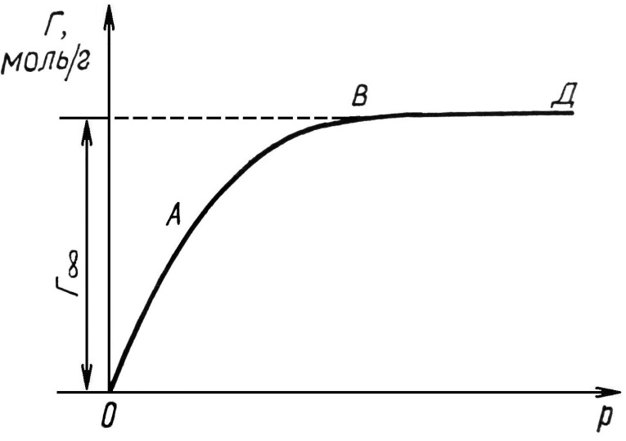

Рис. 9.1 – Изотерма адсорбции Ленгмюра

Из рисунка 9.1 видно, что

– если р мало или р → 0, Г = ∙ (участок изотермы *А*);

– если р велико Г = Г∞ (прямолинейный участок изотермы, параллельный оси абсцисс).

Уравнение изотермы мономолекулярной адсорбции Ленгмюра может быть представлена так:

(9.3)

где *К1* – адсорбция при определенных условиях,

*К2 = Г∞ (Гmax)* – предельная или максимальная адсорбция.

Преобразование последнего уравнения позволяет определить константы К1 и К2 и оценить их физический смысл.

(9.4)

Уравнение изотермы адсорбции, полученное Ленгмюром для газов, оказалось более общим и справедливым для адсорбции на границе раствор – твердое тело, жидкость (1) – жидкость (2).

**Полимолекулярная адсорбция газов на твердой поверхности.**

Часто процесс адсорбции не заканчивается образованием лишь одного слоя молекул адсорбата на поверхности адсорбента − происходит образование второго адсорбционного слоя, третьего и т. д. Такой процесс называют полимолекулярной адсорбцией. С. Брунауэр, П. Эммет и Е. Теллер создали теорию полимолекулярной адсорбции (*теорию БЭТ*). Авторы теории на основе уравнения изотермы адсорбции Ленгмюра получили приближенное уравнение полимолекулярной адсорбции, которое широко применяется для определения удельной поверхности адсорбентов и их теплоты адсорбции:

S уд = S0 NA ⋅Г∞, (9.5)

где S0– площадь, занимаемая одной молекулой адсорбата.

**9.3 Уравнение Фрейндлиха, графическое определение констант адсорбции**

Адсорбция газов и жидкостей на поверхности твердого тела описывается также уравнением Фрейндлиха, которое имеет следующий вид:

(9.5)

где р – равновесное давление,

с – равновесная концентрация,

β и – константы.

На изотерме Фрейндлиха (рис. 9.2) нет зоны насыщения. Уравнение применимо только для малых и средних концентраций, в области высоких концентраций и давлений ононе применимо.

Для адсорбции из растворов уравнение Фрейндлиха как правило имеет такой вид:

(9.6)

где С – равновесная концентрация, моль/л.

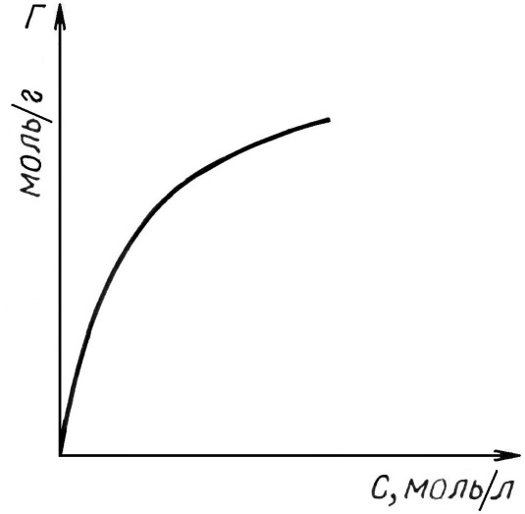

Рис. 9.2 Изотерма адсорбции Фрейндлиха

В последнем уравнении константа *β* обычно колеблется в широких пределах. Физический смысл константы становится ясен, когда примем С = 1 моль/л. Тогда константа *β* представляет величину адсорбции при равновесной концентрации адсорбтива, равной 1моль/л. Показатель *1/n* – правильная дробь, характеризует степень приближения изотермы к прямой. С повышением температуры величина коэффициента β должна падать, а *1/n* – возрастать.

Константы уравнения Фрейндлиха легко находятся графическим способом после его логарифмирования:

(9.7)

На графике, представленном на рисунок 9.3, построенном в координатах *lgГ = f(lgC)*, отрезок, отсекаемый прямой на оси ординат, равен *lgβ*, а тангенс угла наклона *α* прямой к оси абсцисс равен *1/n*.

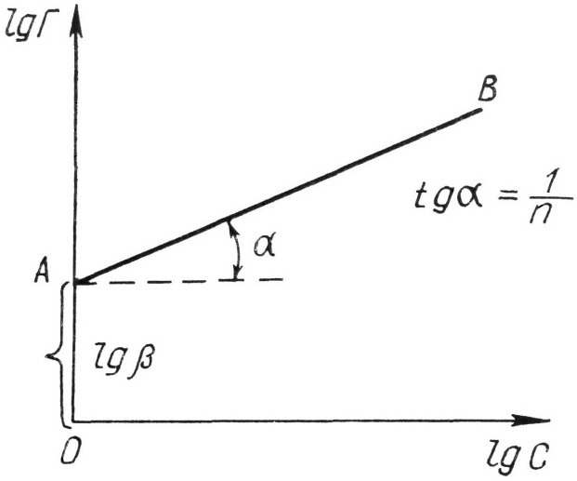

Рис. 9.3 – Логарифмическая форма изотермы адсорбции Фрейндлиха

Уравнение Фрейндлиха является эмпирическим уравнением. Кроме того это уравнение, представляющее собой уравнение параболы, не может дать прямолинейного нарастания адсорбции от равновесной концентрации, а также предельного значения адсорбции, не зависящего от концентрации. Очевидно, что прямолинейный участок (с малыми *с* и *р*) может быть получен с помощью уравнения Фрейндлиха если *1/n* принять равным 1. Точно также прямолинейный участок, отвечающий высоким давлениям или концентрациям, может быть получен, если принять *1/n = 0*. Таким образом, коэффициент *1/n* по существу должен являться сам функцией *р* или *с*. Поскольку коэффициент *1/n* принимается как const, считают, что он изменяется в пределах 0,2–1 для адсорбции из газовой среды и 0,1–0,5 для адсорбции из растворов.

Опытные данные показывают, что в области малых и средних концентраций и давлений уравнение Фрейндлиха иногда применять удобнее, чем уравнение Ленгмюра. Поэтому его часто используют для практических целей.